Отчет
Задание 1.2: Компиляция и запуск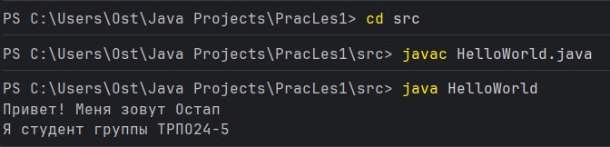
Какой файл появился после компиляции? Что в нём содержится?
Ответ: Появился файл HelloWorld.class с байт-кодом для JVM

Задание 1.3: Ошибки компиляции
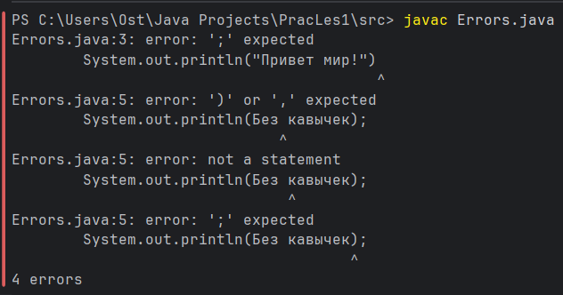
Какие ошибки выдал компилятор? Как вы их исправили?
- System.out.println("Привет мир!") // отсутствует точка с запятой
- system.out.println("Вторая строка"); // system с маленькой буквы
- System.out.println(Без кавычек); // Строчные данные переданы без кавычек

Задание 2.1: Запуск jshell
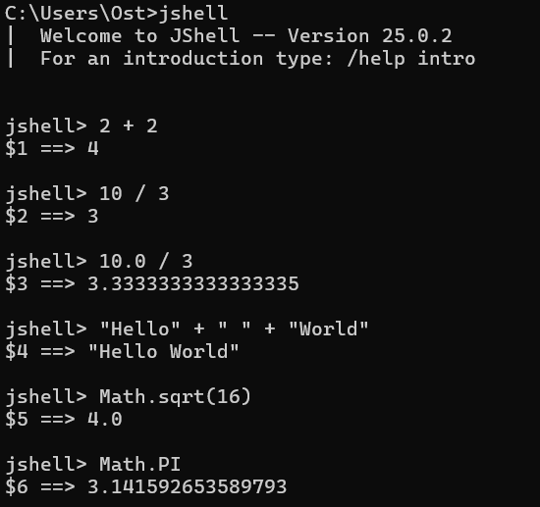

Задание 2.2: Переменные в jshell
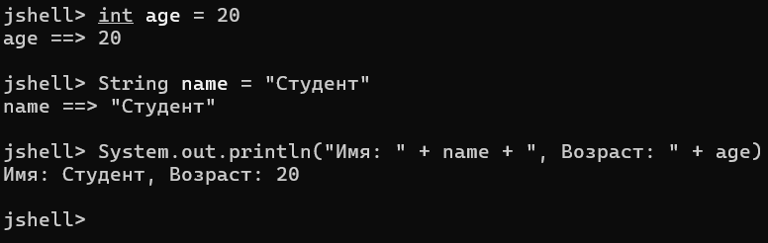
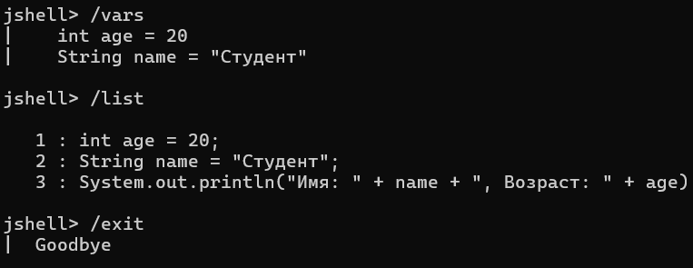
Задание 3.2: Переполнение (Overflow)
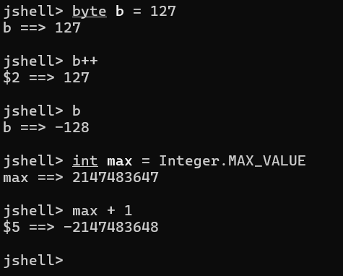
Почему 127 + 1 для byte даёт -128?
Ответ: Происходит переполнение переменной со знаком, отвечающий за знак числа бит изменяет своё значение.

Задание 3.3: Точность дробных чисел
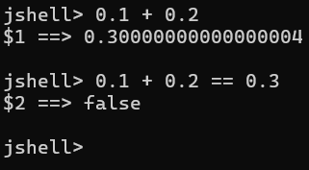
Почему результат не равен 0.3? Как это учитывать при написании программ?
Ответ: Из-за особенности хранения дробных чисел в памяти возникает погрешность вычислений, что необходимо учитывать при работе с точными вычислениями.

Задание 4.2: Инкремент и декремент
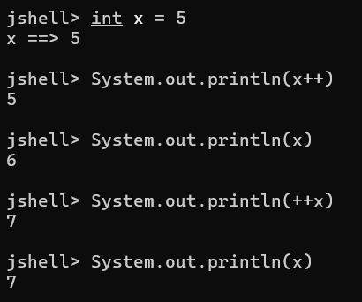

Задание 4.4: Побитовые операторы
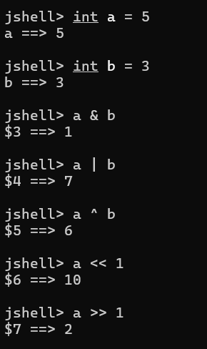

Задание 5.1: == vs .equals()
Почему s1 == s2 возвращает true?
Ответ: s1 и s2 ссылаются на один и тот же объект в String Pool памяти
Почему s3 == s4 возвращает false?
Ответ: s3 и s4 новые явно прописанные объекты типа String и имеют разные адреса в Heap памяти
Какой метод нужно использовать для сравнения содержимого строк?
Ответ: .equals()

Задание 5.2: String Pool
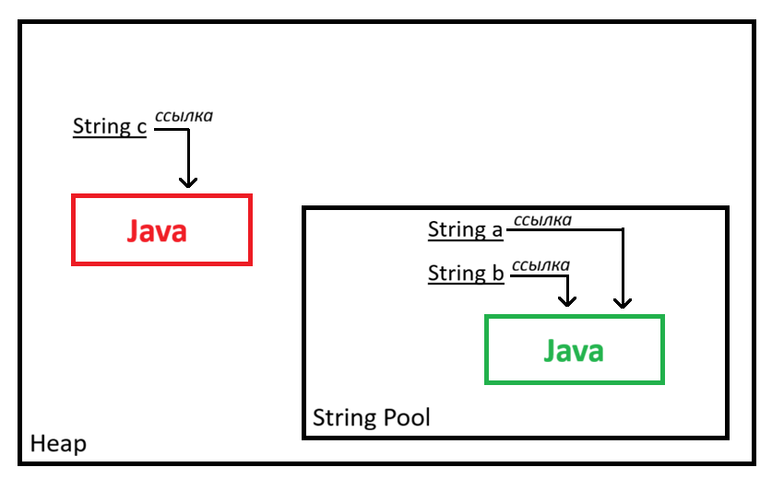

Задание 7.1: Проверка чётности без условных операторов
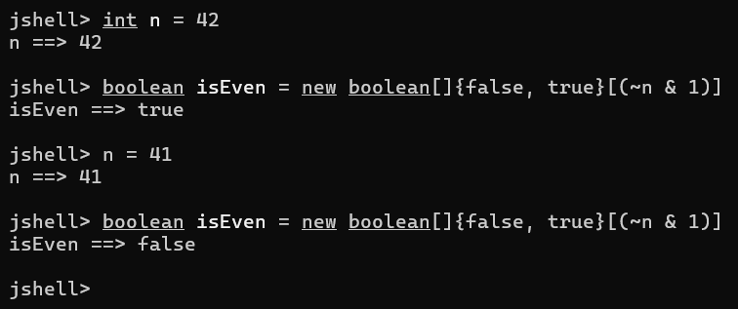

Задание 7.2: Абсолютное значение без Math.abs()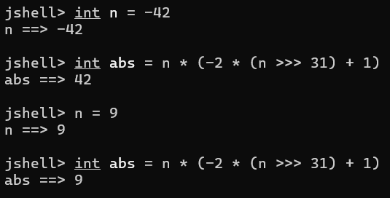

Контрольные вопросы
- Чем отличается JDK от JRE?
Ответ: JDK – это JRE (среда для запуска программ на Java) с инструментами разработчика.
- Что такое байт-код и зачем он нужен?
Ответ: Байт-код Java – это набор двоичных инструкций для мультиплатформенной машины JVM.
- Какие 8 примитивных типов есть в Java?
Ответ: byte, short, int, long, float, double, char, boolean.
- Почему 0.1 + 0.2 != 0.3 в Java?
Ответ: Это погрешность, вызванная двоичной реализацией дробных типов данных в памяти устройства.
- В чём разница между ++x и x++?
Ответ:
++x: (1) x+1 -> (2) возврат значения
x++: (1) возврат значения -> (2) x+1
- Когда нужно использовать .equals() вместо ==?
Ответ: При сравнении строк, так как .equals() всегда проверяет содержимое строк, а не их адреса.
- Что такое String Pool?
Ответ: Это расположенное внутри Кучи хранилище уникальных строковых значений и ссылок на них.
- Что произойдёт при переполнении типа int?
Ответ: знаковый (32-й) бит изменит своё значение (число поменяет знак).

